Конкурс Учитель года 2024, муниципальный уровень
Классный час в 6 классе «Письмо защитнику Отечества»,
Учитель: учитель МКОУ Рудовской СОШ, классный руководитель 6 класса, Таюрская Виктория Петровна
Цель: формировать у обучающихся представления о подвиге и героизме, проявляемом защитниками Отечества XX и XXI вв., воспитывать позитивное отношение к таким ценностям, как долг и служение Отечеству, патриотизм; способствовать сохранению исторической памяти и преемственности поколений, воспитывать благодарность к тем, кто защищает нашу страну, понимание того, что защитникам Родины также необходима помощь. Формировать понимание единства фронта и тыла
Формирующиеся ценности: историческая память и преемственность поколений, патриотизм, любовь к Родине, служение Отечеству
Форма проведения: беседа, работа и экспозиции «Великая Отечественная война», в архиве школьного музея.
Оборудование: компьютер, проектор, экран, архив школьного музея, экспозиция «Великая Отечественная война, портрет односельчанина Дубкова Степана, погибшего в ходе СВО, письмо Рудых Александра Андреевича участника Великой Отечественной войны, погибшего в 1942 году.
Структура классного часа:
Часть 1. Мотивационная Актуализация имеющихся у обучающихся знаний об истории Дня защитника Отечества.
Часть 2. Основное содержание Раскрытие основной темы занятия по основным направлениям: сохранение исторической памяти – архив школьного музея, героизм защитников Родины, единство армии и тыла
Часть 3. Заключение Итоговая рефлексия. Подведение итогов занятия.

Часть I Мотивационная
Учитель. Ребята, сегодня мы с вами говорим о защитниках Отечества, о российской армии, о поколениях тех, кто защищал нашу Родину. 23 февраля – это День воинской славы в Российской Федерации – День защитника Отечества. Еще его называют День Армии. Мы поздравляем с этим праздником наших сограждан, которые защищают нашу Родину сейчас, и обязательно вспомним героев, которые защищали Отечество на протяжении его многовековой истории.
Демонстрация Видеоролика https://razgovor.edsoo.ru/video/1913/
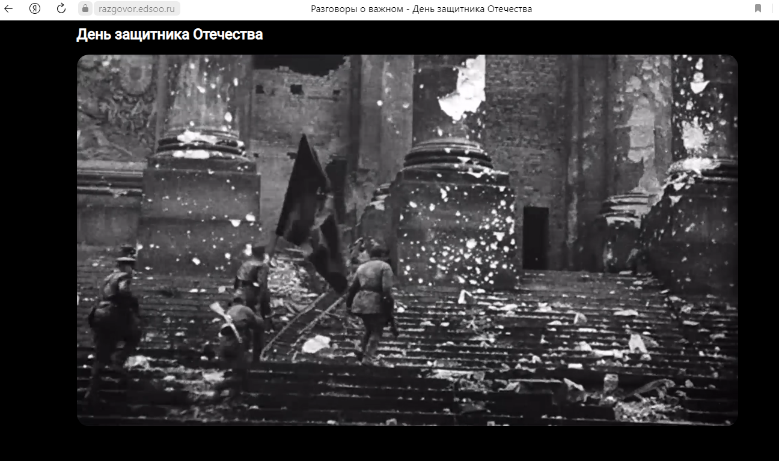
Демонстрация видеоролика (дикторский текст):
Россия – страна с самой большой в мире территорией. Государственная граница нашей страны в полтора раза превышает длину экватора. Мы владеем многими природными ресурсами, о которых мечтают другие государства. Мы бережём свою страну, потому её рубежи защищает Российская армия и флот. Они надежная опора нашего государства. Защитники Отечества не зря имеют заслуженный авторитет в обществе. Мы благодарны им за мужество, стойкость и верность Родине. И никогда не должны забывать о том, что именно русский солдат – воин освободитель, который столетие за столетием вызволяет человечество из рук диктаторов и агрессоров, претендующих на мировое господство. Издавна в России профессия военного была одной из самых уважаемых и почётных, а воинская служба считалась долгом и делом чести для настоящих мужчин. Ничего не изменилось и по сей день. Потому 23 февраля, в День защитника Отечества, мы чествуем всех, кто ежедневно отдаёт долг Родине, кто считает защиту своей страны – делом чести и жизни. Это день единства всех поколений вооружённых защитников Родины против тех, кто посягает на её суверенитет и территориальную целостность. Это праздник тех, кто верен долгу и воинской присяге.

Часть II Основное содержание
Учитель: Ребята, а как выдумаете, где можно найти информацию о защитниках нашей Родины? (ответы ребят.) (прим: в ходе беседы вывести на школьный музей)
Сейчас мы с Вами пройдем в музей и посмотрим, какую информацию можно найти там о защитниках нашего Отечества.
7 минут – работа в школьном музее в архиве (формировать новое понятие АРХИВ) и в экспозиции «Великая Отечественная война. В ходе работы обратить внимание на письма с фронта).
Сегодня мы с Вами прочитаем письмо нашего односельчанина, Рудых Александра Андреевича, которое он написал в 1942 году. Как вы думаете, о чем он мог написать? (ответы ребят зафиксировать на доске)
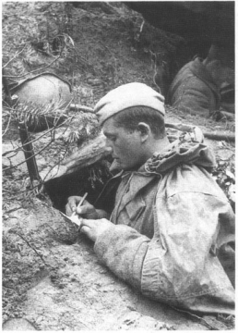
(в это время на презентации данная фотография и фотография фронтового треугольника)
Беседа о содержании письма с ребятами.
Учитель: Как вы видите ребята и в годы Великой Отечественной войны нашим солдатам приходилось непросто. Из текста письма видно, что пишет он его в окопе, под градом пуль противника. Что поддерживает бойца? (Дети: Письма, те письма, которые ему написали родные.)
Учитель: Подвиги наших солдат были по достоинству оценены командованием. Так, например, в деревне Головновка Рудовского сельского совета жил ветеран Соцкий Павел Макарович, и в архиве школьного музея храниться наградной документ, предлагаю его посмотреть
Учитель: Какое слово в документе вам знакомо? (ответы ребят. (прим: в ходе обсуждения необходимо выйти на слово «ДОНБАСС») Какие события современности связаны с этим словом? (ответы ребят. (Прим: в ходе обсуждения выходим на СВО). А вы знаете лично участников СВО? Где мы можем увидеть их портреты? (ответы детей в школе на 2 этаже есть стенд, посвященный участникам СВО)
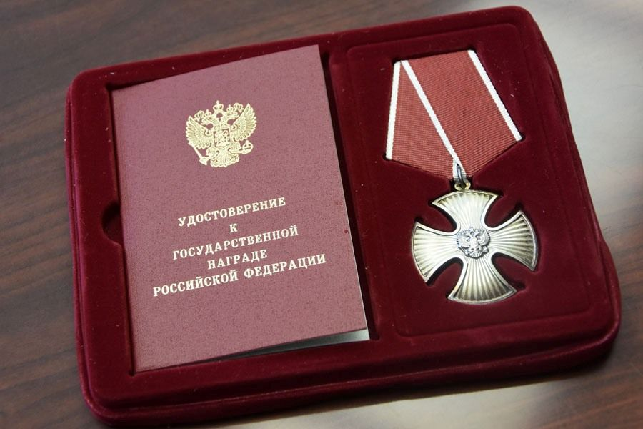
Да действительно выпускники нашей школы тоже сейчас воюют. Есть у нас и те, кто, достойно исполнив свой долг защитника Отечества пал смертью храбрых. Дубков Степан Иванович погиб 19 ноября 2023 года при выполнении воинского долга в населенном пункте Синьковка Харьковской области Украины. За боевые заслуги Степан Иванович посмертно награжден Орденом Мужества. Пока мы еще не знаем, какой подвиг совершил Степан Иванович. (Звонили в военкомат уточнить, но там тоже ответили, что не знают)

Среди государственных наград за заслуги перед Отечеством наибольшим почетом пользуется орден Мужества. Это особый символ героизма и самопожертвования. В ходе военных действий его могут получить военнослужащие государственных военных структур за:
- Отвага в бою
- Помощь раненым товарищам
- Уничтожение превосходящей силы противника
- Стойкость при обороне
Учитель: А как вы думаете ребята, за что продолжают воевать сегодняшние защитники отечества? (Ответы ребят)
Учитель: Я предлагаю посмотреть видеоролик «Санька», созданный бойцами СВО. (Прим: после просмотра видеоролика, обсудить с ребятами ценности за которые воюют современные защитники Родины)
Учитель: Ребята, а откуда бойцы взяли печенье, шоколад? (это посылки на фронт) А у нас собирают такие посылки? Чем еще мы можем помочь фронту? (шить бинты, плести сети, делать окопные свечи, писать письма)
Учитель: Ребята, а нужны ли, по Вашему мнению, бойцам письма? Ведь их не наденешь на ноги, как носки, не сваришь суп? Зачем нужны письма? (Ответы фиксируем)
Предлагаю Вам посмотреть видеоролик о детских письмах в зоне СВО.
Демонстрация видеоролика
(Затем переход к письму Рудых Александра Андреевича). Почему Александр Андреевич сердечно благодарит за те три письма, что получил 8 августа 1942 года? (ответы ребят)
На экране демонстрируется выдержка из письма:

Учитель: Ребята, а мы можем написать письмо бойцу? Будет ли это письмо важным и нужным для него? Как вы считаете, о чем можно написать бойцу?
5 мин Практическая работа в парах, группах. С защитой
Учитель: Ребята, как вы думаете, какие чувства будут испытывать бойцы, читая Ваше письмо? (Ответы ребят)
Часть III Заключительная
На экране демонстрируется фото
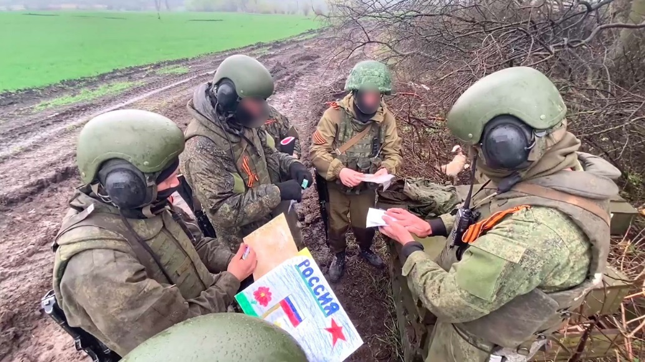
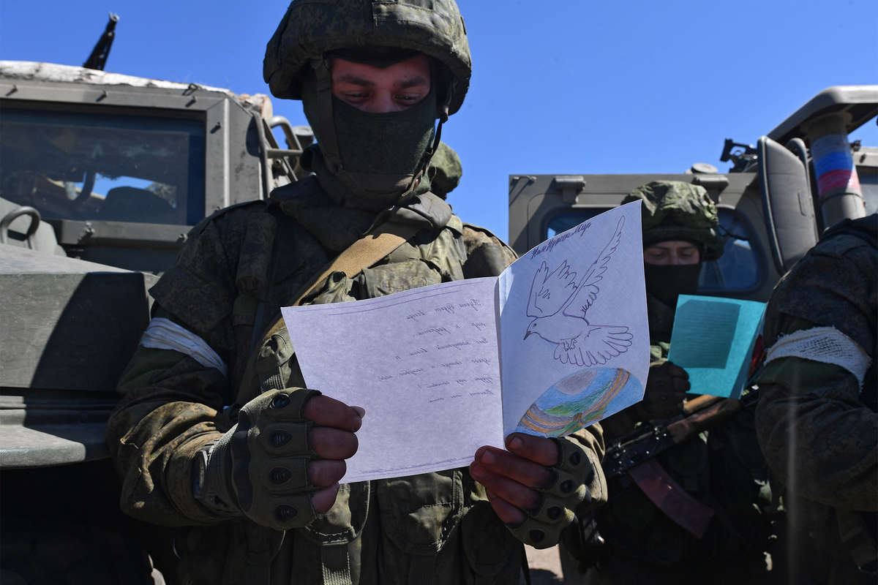

Учитель: Ребята, а нашу сегодняшнюю встречу я хотела бы закончить словами из стихотворения Николая Лабковского «Почта полевая», стихотворение было написано в годы Великой Отечественной войны, но не потеряло своего значения и сегодня.
Кто был на фронте, на переднем крае,
Тот оправдает и поймет бойца,
Который смерть и пули, презирая,
Готов плясать при виде письмеца.

Скоро день защитника Отечества, давайте мы с Вами поддержим акцию и напишем письма от нас с поздравлениями и рисунками, и даже если они дойдут немного позже, все равно наши защитники Отечества будут им очень рады. Поддержим солдат. Армия и тыл едины!
Приложение

